Ogólnopolski projekt edukacyjny
wspierający rozwój czytelnictwa wśród uczniów klas II-III
„CZYTAM Z KLASĄ - lekturki spod chmurki”

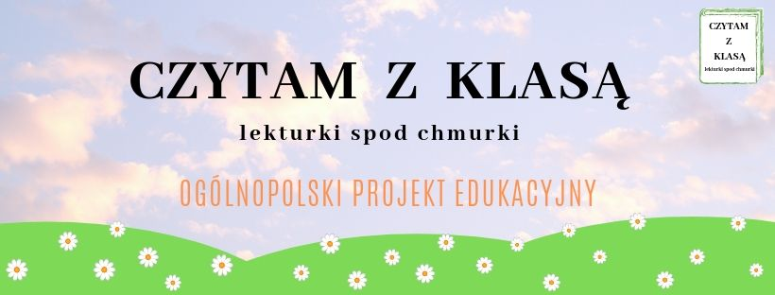

Imię i nazwisko autora projektu: Honorata Szanecka

Projekt prowadzony będzie w kasach II – III
Szkoły Podstawowej nr 2 w Białymstoku.

W projekcie wezmą udział wszyscy uczniowie tych klas i realizowany będzie od 1 września 2019r. do 30 kwietnia 2020r.
Miesiąc wrzesień 2019r. będzie miesiącem na przygotowanie do projektu.
Miesiąc maj 2020r. będzie miesiącem dokonywania ewaluacji projektu.

Materiały do prowadzenia zajęć pochodzić będą z zasobów własnych szkoły. Projekt opiera się na zmianie sposobu omawiania czytanych lektur szkolnych, na zaangażowaniu uczniów w aktywne działania oraz na upowszechnianiu czytelnictwa wśród dzieci poprzez atrakcyjne formy pracy z tekstem.

- Opis zasadności wprowadzenia projektu
W dobie dzisiejszych czasów, gdzie prym wiodą gry komputerowe i smartfony, bardzo ciężko jest zachęcić dzieci do czytania książek, a tym bardziej lektur. Aby zminimalizować problem i zainspirować dzieci do czytania, od października 2019 r. wprowadzamy do swoich klas projekt edukacyjny autorstwa Honoraty Szaneckiej, upowszechniający czytelnictwo wśród uczniów klas II-III, którego założeniem jest zachęcenie dzieci do czytania książek poprzez aktywną działalność edukacyjną.

- Cele projektu
- rozbudzanie u uczniów ciekawości literackiej,
- rozwijanie aktywności czytelniczej,
- doskonalenie czytania ze zrozumieniem oraz aktywnego słuchania,
- zachęcanie rodziców do czytania dzieciom,
- integracja zespołu klasowego,
- współpraca nauczyciela i uczniów z placówkami oświatowymi z terenu całego kraju i zagranicznymi szkołami poprzez wspólną wymianę doświadczeń na stronie projektu.

- Zasady projektu
Projekt realizowany będzie od 1 października 2019 roku do 30 kwietnia 2020 roku podczas zajęć edukacji wczesnoszkolnej. Nauczyciel realizujący program opierać się będzie na umiejętnościach i doświadczeniach własnych oraz na sugestiach i pomysłach innych osób biorących udział w projekcie, poprzez wymianę wspólnych doświadczeń na stronie projektu. Realizowane zadania będą zgodne z zaleceniami ujętymi w przewodniku po projekcie załączonym do regulaminu.
Zajęcia odbywać się będą na terenie szkoły lub poza nią. Podczas zajęć wykorzystane zostaną pomoce dydaktyczne posiadane przez szkołę oraz przez każdego ucznia.

Projekt składa się z trzech MODUŁÓW:

I MODUŁ - od 01.10.2019r. do 31.12.2019r. - FIKUŚNE LEKTURKI SPOD CHMURKI
II MODUŁ - od 01.01.2020r. do 29.02.2020r. - ZWIERZĘCE LEKTURKI SPOD CHMURKI
III MODUŁ - 01.03.2020r. do 30.04.2020r. - POLSKIE LEKTURKI SPOD CHMURKI
Szczegółowy opis modułów i zadań dołączono do Regulaminu.
W każdym z modułów uczestnik (zespół klasowy) wybierze jedną spośród czterech zaproponowanych lektur, do której wykona, co najmniej cztery zadania.
Lektury będą czytane przez nauczyciela lub samodzielnie przez uczniów, a także przez zaproszonych gości.

Udział w projekcie jest BEZPŁATNY.

- Ewaluacja projektu
- Lekturnik dla każdego ucznia z umieszczoną w niej kartą samooceny po każdym module i na zakończenie,
- ankieta dla rodziców po zakończonym projekcie.
Szczegółowa analiza wyników ankiety oraz kart samooceny uczniów pozwoli ocenić stopień realizacji zamierzonych celów. Działania te pomogą wyciągnąć wnioski, zaplanować pracę i ewentualnie zmodyfikować metody pracy. Podjęta zostanie także decyzja o ewentualnej kontynuacji projektu.

